Муниципальное бюджетное учреждение

дополнительного образования

«Центр внешкольной работы»

**Научно-практическая конференция учащихся**

**«ШАГ В БУДУЩЕЕ»**

СЕКЦИЯ: «Изобразительное искусство и декоративно-прикладное творчество»

**«В мире животных»**

Авторы:

Боброва Кира, 11 лет

Мамедова Нэлля, 10 лет

Руководитель:

Павлова Н.А.

**Введение**

Почти каждый из нас видел эти необычные рисунки. В чем их необычность?

**Актуальность исследования:**

Даже человек, не имеющий выдающихся талантов к рисованию, способен создать оригинальные и уникальные картины в этой технике. Перед нами встал вопрос: как называется эта техника рисования? Подобрав материалы к теме проекта, мы определили цель.

**Цель:** освоить данную технику рисования и передать накопленный опыт другим.

**Объект:**

* создание рисунков.

**Предмет исследования:**

* техника нанесения рисунка на лист бумаги.

**Задачи:**

* изучить историю рисунка и ее развитие;
* проанализировать собранный материал;
* выявить способ нанесения рисунка на листе бумаги;
* применить полученные знания на практике; передать опыт создания данного рисунка учащимся в творческом объединении;
* повысить интерес к разнообразным техникам в изобразительном искусстве;
* принять участие в выставке творческих работ в творческом объединении.

**Гипотеза:**

Мы предположили, что при наличии широкого выбора нужных материалов и инструкций можно овладеть техникой и применить полученные навыки в создании более сложных рисунков.

**Методы исследования:**

* сбор материала
* анализ
* сравнение
* обобщение

**Этапы работы:**

* изучение литературы, интернет-ресурсов;
* обработка материалов;
* освоение техники нанесения рисунка на лист бумаги;
* выбор темы рисунка;
* составление композиции, создание рисунка;
* представление результатов работы (НПК, выставка)

**Источники написания работы:**

* дополнительная литература
* данные из интернета

**Глава 1**

* **История возникновения**

Граттаж (от французского grattar - скрести, царапать) – способ выполнения рисунка путем процарапывания острым инструментом бумаги или картона, залитых тушью. Другие названия техники – воскография, гратография. Произведения, выполненные в технике граттажа, отличаются контрастом белых линий и черного фона. Он придуман еще в 19 веке, и больше 100 лет был черно-белым. В России подобную технику использовал Мстислав Валерианович Добужинский, создав свои фантастические произведения. В настоящее время граттаж стал разноцветным, им увлекались многие знаменитые художники. В этой технике сделано много прекрасных иллюстраций и картин.

* **Основы техники**

Существует множество технологий и материалов, которыми пользуются для выполнения работы в технике «граттаж».

* Основной слой: бумага, плотный картон, обложки от альбомов, календарей, дерево, пластик, металл и т.д.
* Промежуточный слой: парафин, который наносят кистью растопленным или натирают, восковые мелки, яичный желток.
* Красочный верхний слой: можно покрыть парафиновый слой мелом, чтобы краска не скатывалась. Черную или цветную гуашь смешивают с небольшим количеством жидкого мыла или шампуня; применяют смесь черной туши с гуашью или тушь с жидким мылом или шампунем. Цвет красочного слоя может быть любым.

Общий вид граттажа может быть позитивным – темный фон и светлый рисунок, или негативным - светлый фон и темный рисунок. Умелое сочетание линии, пятна и штриха может также разнообразить работу исходя из творческого замысла.

Авторский граттаж отличается от продающегося в магазине тем, что вы вольны в своем выборе сюжета, техники и творческой свободе исполнения, т.к. в покупных листах заданы сюжет и и цвет работы, и остается лишь механическая работа процарапывания.

* **Техника безопасности:**

Так как рисунок процарапывается, необходимо соблюдать технику безопасности:

* Осторожно пользоваться острыми предметами.
* Аккуратно пользоваться тушью (тушь плохо отстирывается).
* **Поэтапное выполнение работы (на яичной основе с использованием туши):**
* Выбрать тему
* Взять заготовку, покрыть цветом
* Грунтовка
* Нанесение рисунка
* Процарапывание

**Глава 2**

* **Подготовительная работа**

На занятиях мы познакомились с литературой и с целью знакомства с техникой начали с грунтовки и штриховки основы рисунка.

Этапы работы:

* рисование штрихов, линий;
* рисование простых фигур в технике «граттаж»;
* заполнение фигур штрихами;
* грунтовка бумаги
* **Определение темы рисунка**

Мы выбрали тему для рисования. Для рисования мы обратились к теме животного мира, к тем, кто живет рядом с нами. Это и дикие животные нашего северного края, и домашние любимцы…. С помощью этой техники рисования обыкновенные животные будут выглядеть фантастическими, необычными.

* **Теоретическая часть работы**

О том, как прекрасен и разнообразен наш мир, художники рассказывают по-разному. Живописцы, как и мы на занятии, пишут красками, с удовольствием пользуясь цветом. Но есть художники – графики. Они свое любование природой родного края передают с помощью черного и белого цветов. Графика – это искусство рисования линией, пятном, тоном. Язык графики и главные его выразительные средства – это линия, штрих, контур, тон, белый фон бумаги. Именно поэтому графику называют искусством черного и белого. Цвет тоже используется, но не так смело, он не главный.

Наша работа будет выполнена в технике «граттаж», которая относится к графике, но мы будем создавать цветную основу работы.

Средства выразительности графики, которые мы чаще всего будем использовать при создании нашей работы: это штрих, линия, контур.

Штрих – это короткая линия, выполненная одним движением руки. Прием работы штрихом называется штриховкой. Линия длиннее штриха. Линия образует контур предметов на бумаге, рисунке. Получается линейное, слегка таинственное изображение.

* **Практическая часть работы**

Как уже было отмечено выше,существует множество технологий и материалов, которыми пользуются для выполнения работы в технике «граттаж».

В качестве основного слоя используются: бумага, плотный картон, обложки от альбомов, календарей, дерево, пластик, металл и т.д. Вторым слоем могут быть парафин, который наносят кистью растопленным или натирают, восковые мелки, яичный желток. Красочный верхний слой – это покрытие парафинового слоя мелом, чтобы краска не скатывалась или черной гуашью с небольшим количеством жидкого мыла или шампуня. Применяют для этой техники смесь черной туши с гуашью или тушь с жидким мылом или шампунем. Цвет красочного слоя может быть любым.

**Технология:**

Поэтапное выполнение работы (с использованием парафина, туши, гуаши):

1. Расположите лист перед собой, закрепив по периметру лентой бумажного скотча.
2. Нарисовать рисунок по замыслу или перевести через копировальную бумагу. Можно использовать готовый рисунок. Обводим рисунок карандашом или тонким маркером. Стираем карандашные неточности.
3. Раскрашиваем картинку красками, если она нарисована самостоятельно.
4. Всю поверхность заготовки тщательно натереть свечой.
5. Краску с мылом нанести на слой парафина.
6. Покройте 1-2 раза краской, чтобы не было пробелов и наслоений. Грунтовку вести быстро и аккуратно, не растирая по одному месту более 2-3 раз до высыхания.
7. После высыхания переведите рисунок и процарапайте острым инструментом.

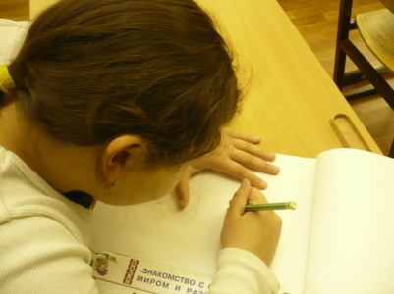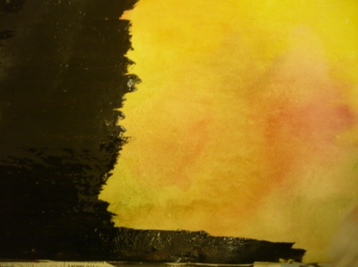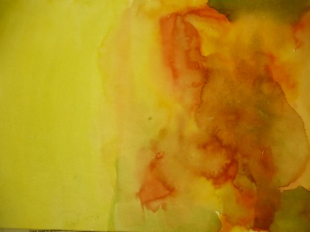

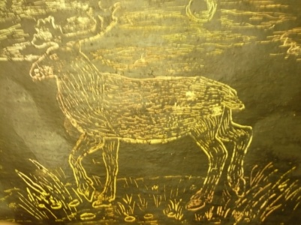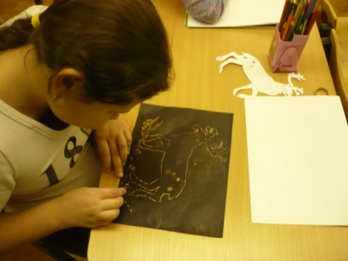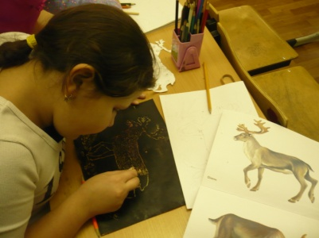

Поэтапное выполнение работы (на яичной основе с использованием туши):

1. Расположите лист перед собой, закрепив по периметру лентой бумажного скотча.
2. Нарисовать рисунок по замыслу или перевести через копировальную бумагу. Можно использовать готовый рисунок. Обводим рисунок карандашом или тонким маркером. Стираем карандашные неточности.
3. Раскрашиваем картинку красками, если она нарисована самостоятельно.
4. Загрунтуйте желтком (кистью) лист, быстро нанося его одним слоем. После высыхания можно покрыть еще раз.
5. Покройте 1-2 раза тушью, чтобы не было пробелов и наслоений. Грунтовку вести быстро и аккуратно, не растирая по одному месту более 2-3 раз до высыхания.
6. После высыхания перевести рисунок и пустым стержнем (острым инструментом) тщательно процарапайте весь рисунок. Можно добавить узоры. Сцарапанный желток стряхните кистью в латок.
7. Высушите.
8. Процарапаем рисунок по контуру, стряхивая желток и тушь. На инструмент сильно не нажимайте во избежание прорыва основы. Некоторые фрагменты вычищаем от туши полностью, а по другим просто рисуем узоры или штрихи.

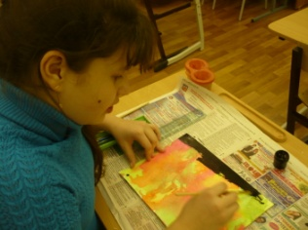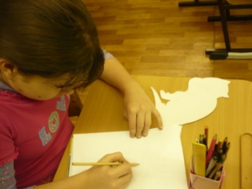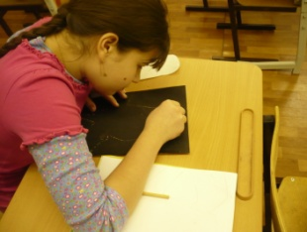

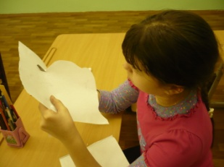

* **Заключение**

С помощью поставленных цели и задач мы изучили историю возникновения, способы работы в технике «граттаж», проанализировали полученные знания. Мы освоили технику, способы создания рисунка и применили знания на практике, создав серию рисунков. Своим опытом поделились с обучающимися творческого объединения, приняв участие в выставке работ в т/о.

**Список литературы**

1. Искусство – детям. «Необыкновенное рисование». Учебное издание под ред. О.Соловьевой – Москва: Мозаика – Синтез, 2010.
2. Никологорская О.А. Волшебные краски. Книга для детей и родителей. – М.: АСТ-Пресс, 1997.
3. Комарова Т.С. Детское художественное творчество. Методическое пособие для воспитателей и педагогов. – М.: Мозаика-Синтез, 2005.
4. Изобразительное искусство. 5 класс: поурочные планы по учебникам Е.И.Коротеевой, Н.А.Горяевой под редакцией Б.М.Неменского/авт.-сост. С.Б.Дроздова. – Волгоград: Учитель, 2007. 171с.